Сахарова Ирина Викторовна
учитель начальных классов
МКОУ «ООШ № 9»
г.Лиски Воронежской области

«Формирование навыков оптимального чтения
с использованием приемов динамического чтения»

Начальная школа – особый этап в жизни ребёнка. Он связан с формированием у школьника основ умения учиться и способности к организации своей деятельности. И именно читательские умения обеспечат младшему школьнику возможность самостоятельно приобретать новые знания, а в дальнейшем создадут основу для самообучения и самообразования на последующих ступенях обучения.
Для меня всё обучение в начальных классах строится через уроки чтения. Если ребёнок в начальных классах хорошо овладеет техникой чтения, устной и письменной речью, если полюбит уроки чтения, подружится с книгой, то он будет хорошо усваивать программный материал на всех этапах обучения. Сколько детей не в силах освоить программу в старших классах из-за неумения читать быстро и осознанно.
Этим навыкам чтения нужно учить в начальной школе. Для того, чтобы совершенствовать технику и сознательность чтения, я на уроках использую нетрадиционный метод обучения чтению - метод динамического чтения.
-Что такое динамическое чтение?
«Динамическое чтение» - это умение человека не только быстро читать (скорочтение), но и активно мыслить, глубже понимать и прочнее усваивать информацию.
Д - динамично
И - информативно
Н – научить детей
А – активно
М – мыслить
И – и
Ч – чтение
Е – ежедневно
С – сможет способствовать
К – качественному
О – обучению
Е – естественно.
Проблемы, которые приводят к медленному чтению:
- «звуковой барьер» - проговаривание текста про себя, так называемая артикуляция, когда при произнесении звука работают артикуляционные органы (гортань, язык, зубы, губы);
- малое поле чтения (возвращение назад, к прочитанному);
- недостаточная мобилизация внимания;
- пассивность памяти;
- слабоактивный механизм мыслительной деятельности, отсутствие навыков смысловой догадки.
Я предлагаю вам выполнить несколько упражнений, используя метод динамического чтения для решения данных проблем.
Упражнения для развития артикуляции
1. Артикуляционная гимнастика.
- Аа уа ау иа ея ия ао яя яю ее ею
- еу ад аж ай ам ап ар ах! ей ел ем
- ед еж ек иж из ик ил им иф их ой!
- ом он ос от ох ош уж ум ус ух! эх!
- Эх! юг юз юм юн яд як ял ям Ян яр

2. Продолжи слоги и слова по образцу
са – за ма – мя гол – кол
со – …зо мо – … мё гора – …кора
су – …зу му – … мю игра – …икра
3. Дополни слова по подобию
мак майка Ваня
рак зайка Маня
бак гайка Таня
… … …
Упражнения для расширения «поля чтения»
- Найди лишнюю букву а о у и н э е
- Определи лишний слог на, зо, ка, ма, ра, ла
- Составь пирамиду Я
Он
Мак
Парк

- Чтение слов по треугольнику. Смотреть на звездочку и читать слова:
 |  |  |  | ВО |  | ДА
 |  |  | РУ |  |  |  | КА
 |  | ОЧ |  |  |  |  |  | КИ
 | МУ |  |  |  |  |  |  |  | ЗА
МЫ |  |  |  |  |  |  |  |  |  | ЛО

- Упражнение «Сплошной текст»
Лоси.
НаполянувышлилосихаслосёнкомГордыйлосьнаблюдалзанимиКрасивыиумныэтизвериГолодноихолодноимзимойПустокругомНилисточканитравкиоднагорькаякораИвдругзапахсенаНаполянестоитбольшаякормушкаДобрыерукиегеряположилидушистоесеновкормушкуОнхозяинвлесуизаботитсяодеревьяхптицахзверях.

Упражнения на мобилизацию внимания
- Прочти слова, полученные путем перестановки букв или отличающиеся одной – двумя буквами (звуками):
пила – липа карп – парк
палка – лапка кукла – кулак
волос – слово ручка – круча

- Составь слова

- Чтение «вверх тормашками»
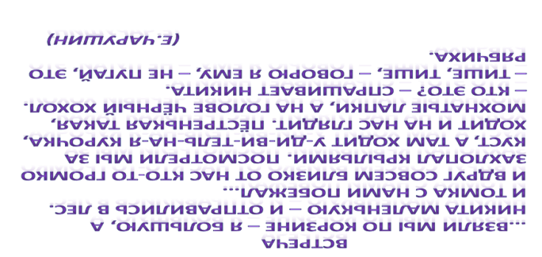
- Чтение с решёткой

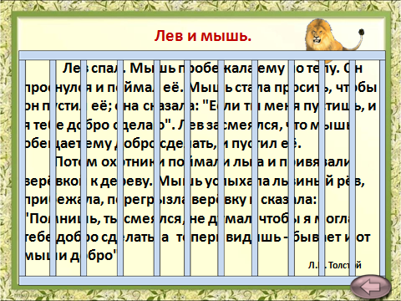

Упражнение для развития памяти и внимания
«Тайна пропавшего предложения»
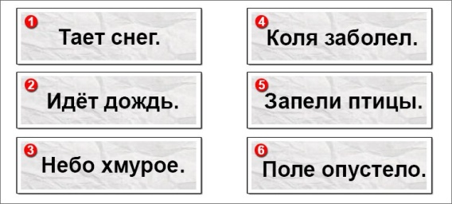
Для того, чтобы разгадать тайну нам потребуются карточки с предложениями (смотрите на рисунок). Всего карточек 6. На каждой по одному предложению. Шрифт крупный легко читаемый.
Приготовим тетрадь и ручку. Начинаем упражнение:
Покажите ребенку первую карточку.
Школьник читает предложение и старается запомнить.
Через 6 — 8 секунд уберите карточку.
Ребенок по памяти записывает предложение в тетрадь.
Покажите ребенку вторую карточку и т.д. до шестого предложения.
В чем здесь смысл? На самом деле это не игра, а зрительные диктанты, разработанные профессором И.Т. Федоренко. Всего таких диктантов 18 штук. В каждом по шесть предложений. Количество букв в предложениях постепенно увеличивается. (8,9,10,11,12)

Упражнения для развития рече-мыслительной деятельности
1. Фраза «птицы прилетели». Прочитать ее:

спокойно;
радостно;
громко;
тихо;
грустно;
с раздражением;
со страхом.

2. Подбери рифму и закончи стихотворение о весеннем празднике
С цветами ……………….. и солнечным лучом.
Весенний ……………. вновь приходит в дом.
Пусть он добро и …………. принесет.
……………….. будет этот день и целый год!
С цветами яркими и солнечным лучом.
Весенний праздник вновь приходит в дом.
Пусть он добро и радость принесёт.
Счастливым будет этот день и целый год!)

3. Чтение «наоборот»
Зимний день

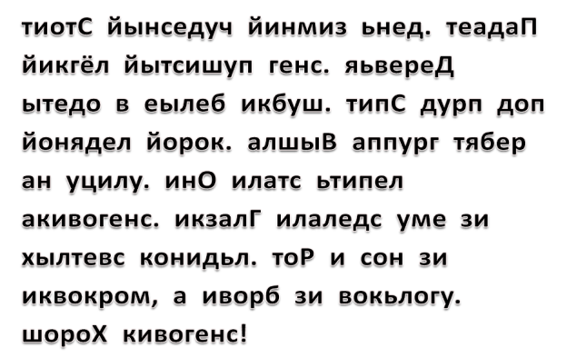
В заключение мастер-класса предлагаю ответить на вопрос:
- Как вы думаете, для чего необходимо применять метод «Динамическое чтение»?
Продолжите фразы:
- Динамическое чтение развивает ……
- С помощью скорочтения пополняется ……..

Все эти упражнения направлены на то, чтобы использовать их на практике.
Ученики будут:
- Получать больше информации из прочитанных книг, журналов и газет.
- Лучше запоминать прочитанное.
- С одного взгляда на страницу понимать основные идеи текста.
- Увеличат словарный запас.
- Активизируют способность к концентрации внимания.
- Увеличат скорость чтения.

Заниматься нужно регулярно, каждый день, понемногу. Это главное правило!
Овладение полноценным навыком чтения является наиважнейшим условием успеваемости по основным предметам в школе. В то же время, это один из основных способов получения информации, что жизненно необходимо для речевого, умственного и эстетического развития детей.

Литература
1. Лебедева Т.А., Митяева Г.В. Формирование навыка смыслового чтения у учащихся начальной школы. М.: Дрофа, 2015.
2. Пашеева И.М., Савицкая О.Т. Формирование навыков чтения и дальнейшего развития речи на уроках литературного чтения в начальных классах. М.: Изд-во МГСПУ, 2017.
3. Шендерович Г.К. Формирование навыков смыслового чтения у учащихся начальной школы: методическое пособие. М.: Логос, 2021.

